**МЕТОДИЧЕСКИЕ РЕКОМЕНДАЦИИ**

Дидактическая игра по истории

к 200-летию Отечественной войны 1812 года

«Вспомним, братцы, россов славу»

**Предмет:** история

**Тема:** Отечественная война 1812 года

**Класс:** 7- 9

**Цель игры:** осмысление значимости Отечественной войны 1812 года для истории России и мировой истории

**Задачи игры:**

*Образовательные:* актуализация сведений о роли российского народа в событиях Отечественной войны 1812 года, о влиянии неординарных личностей на исторические события, о проявлениях масс и отдельных личностей в событиях Отечественной войны 1812 года;

*Развивающие:*

* Развитие внимания, логического мышления, познавательной деятельности и творческих способностей обучающихся

*Воспитательные:*

* воспитание чувства сопричастности к судьбе страны, гражданственности и патриотизма
* Воспитание культуры поведения, самостоятельности, терпения друг к другу

**Обеспечение:**

* мультимедийный комплекс:

интерактивная доска Elite Panaboard TU – 880 с функцией multi-touch,

проектор,

компьютер с установленной программой EasiTeach Next Generation

**Литература:**

Методические рекомендации по организации и проведению мероприятий

в образовательных учреждениях Западного окружного управления образования департамента образования города Москвы, посвящённых празднованию 200-летия победы России в Отечественной войне 1812 года

Э,В. Утина. Школьные олимпиады. 5-9 класс – М.:, 2004

**Ресурс может быть использован:**

* на уроках истории в 8 классе при изучении темы «Отечественная война 1812 г.»
* во внеурочной работе по истории в 7-9 классах
* в воспитательной работе

В 2012 году отмечается славная дата – 200-летие Бородинского сражения русской армии под командованием М.И. Кутузова с французской армией (1812 год). В настоящее время обращение к страницам славного прошлого нашей страны особенно актуально. Общество и государство ведут поиск путей преодоления кризиса нравственных ценностей и укрепления национального самосознания. В связи с этим огромное значение для воспитания патриотизма и гражданственности имеют знаменательные даты отечественной истории, и одна из важнейших в их ряду – Отечественная война 1812 года, ведь именно в этот период произошёл подлинный подъём национального самосознания.

**МЕТОДИЧЕСКИЕ РЕКОМЕНДАЦИИ**

по использованию ресурса

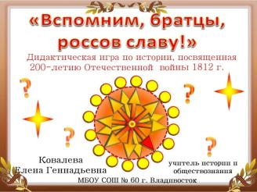***Страница №1***

На титульной странице помещена информация о теме ресурса и его авторе.

Учитель в режиме игры кликает на центр барабана и звучит Военный марш Г.В. Свиридова.

***Страница № 2***

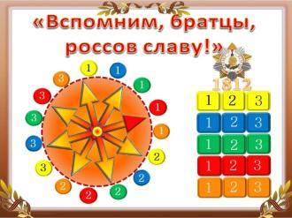

*Учитель знакомит учащихся с правилами игры:*

В игре принимают участие три команды.

По очереди капитаны команд крутят барабан и выбирают категорию и номер вопроса. Категории различаются цветом.

Желтый цвет - вопросы на знание дат.

Синий цвет - вопросы на знание героев, полководцев.

Зеленый цвет – вопросы на знание карты войны.

Красный цвет – вопросы на знание сражений.

Оранжевый цвет – вопросы для любознательных.

В каждой категории по три вопроса.

В правой части экрана - кнопки перехода на страницы с вопросами. После того, как команда ответила на вопрос, осуществляется переход на страницу «Счет игры» по стрелке «счет». В зависимости от набранных баллов выставляются оценки за каждый ответ. Затем переходим по стрелке с гиперссылкой на главную страницу с барабаном. Номера вопроса, на который дан ответ, скрываем (кликая на него)



***Страницы № 3, 4, 5***

**«Из пушки - по датам»**

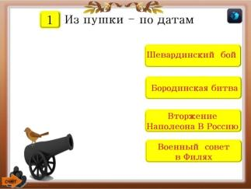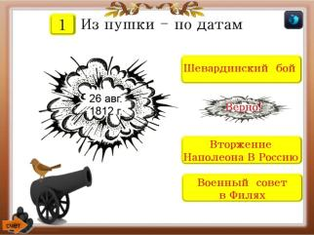

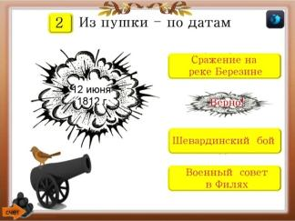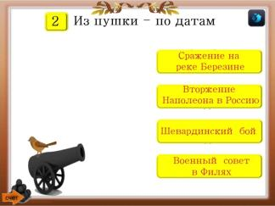

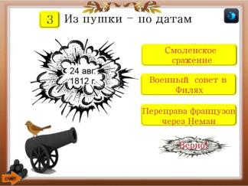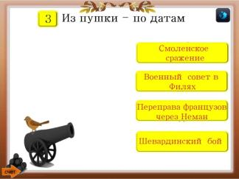

Звуковой файл

На страницах 3, 4, 5 содержатся вопросы на знание дат основных событий Отечественной войны 1812 г.

Ученик «стреляет из пушки»: кликая на нее – «вылетает снаряд» - дата. Затем из событий справа выбирает правильный вариант ответа. В случае правильного ответа, воспроизводится звуковой файл с возгласом «Ура!» (кликаем на середину. А затем кликаем еще раз - появляется надпись «верно». В случае неверного ответа - звук взрыва и надпись «не верно». Переход на страницу «Счет игры». За правильный ответ – 1 балл. Возвращаемся на главную страницу № 2.

***Страницы № 6, 7, 8***

**«Узнай героя»**

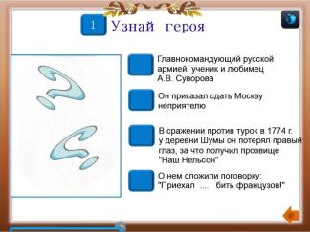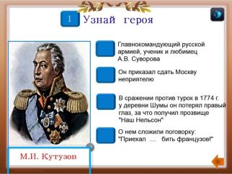

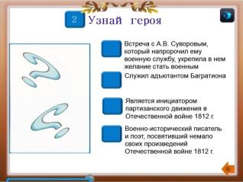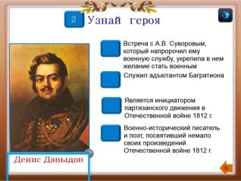

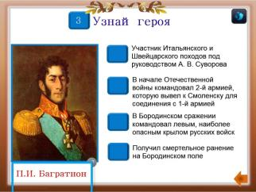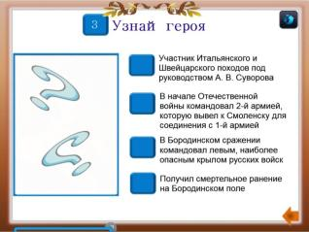

Учитель: Отечественный характер войны проявился, прежде всего, в том, что на защиту своей страны поднялся весь народ. Победа в войне была одержана благодаря таланту наших полководцев, мужеству и героизму простого народа, который помогал армии, создавая партизанские отряды.

На этих страницах размещены задания на знание героев войны.

Используя четыре подсказки, команды должна узнать героя, о котором идет речь. Если имя героя угадано с одной подсказки – команда получает 4 балла, с двух – 3 балла, с двух – 2 балла, использованы все четыре подсказки – 1 балл. Одновременно после использования подсказок, учитель кликает на синий прямоугольник – и портрет героя постепенно проявляется. Проверяем ответ учащихся виджетом «рентген».

***Страницы № 9, 10, 11***

**«Карта»**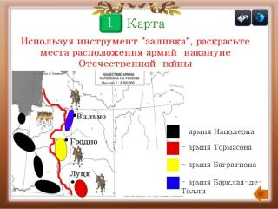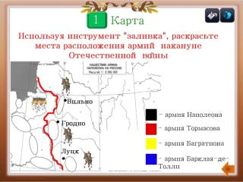

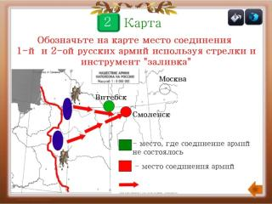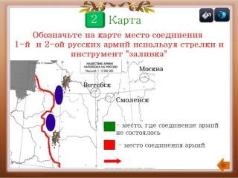

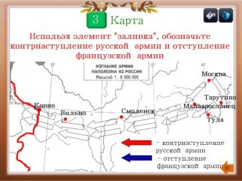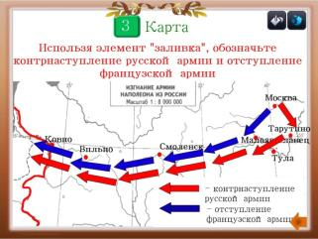

Учитель: Любой полководец должен хорошо уметь читать карту. А знаете ли карту вы? На страницах 9,10,11 учащимся предстоит, используя инструмент «заливка» выполнить задания к карте. За правильное выполнение задания – до 4 –х баллов.

***Станицы № 12, 13, 14***

**«События»**

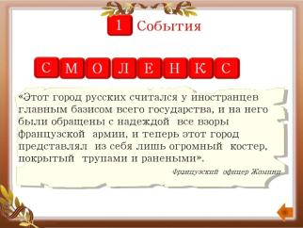 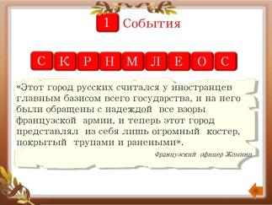

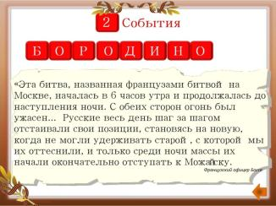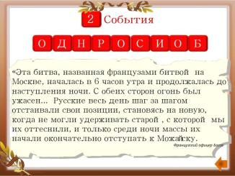

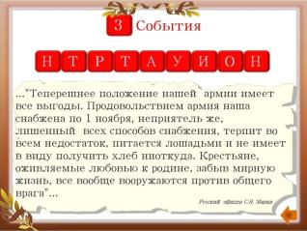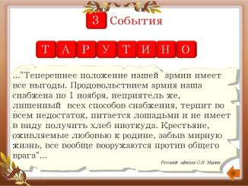

Задания на стр. 12-14 представляют собой текстовые вопросы о наиболее важных событиях Отечественной войны 1812 года.

Учащиеся должны определить, о каком географическом названии идет речь в вопросе. Подсказкой служат буквы (в красных квадратах), причем одна буква лишняя. Ее необходимо исключить, а из оставшихся букв сложить географическое название места, о котором идет речь в тексте.

Буквы закреплены по горизонтали и легко передвигаются. Лишняя буква исчезает, если кликнуть на нее.

За верный ответ – до 4-х баллов

***Страницы № 15, 16, 17***

**«Знатоки»**

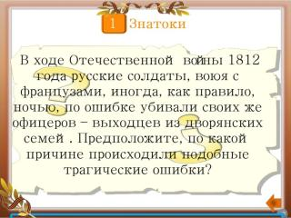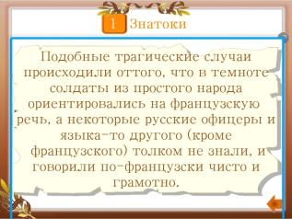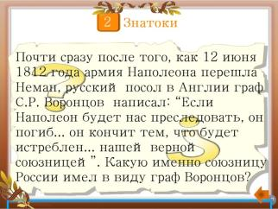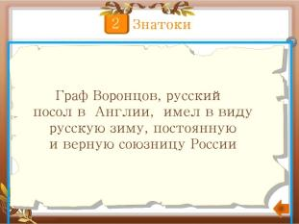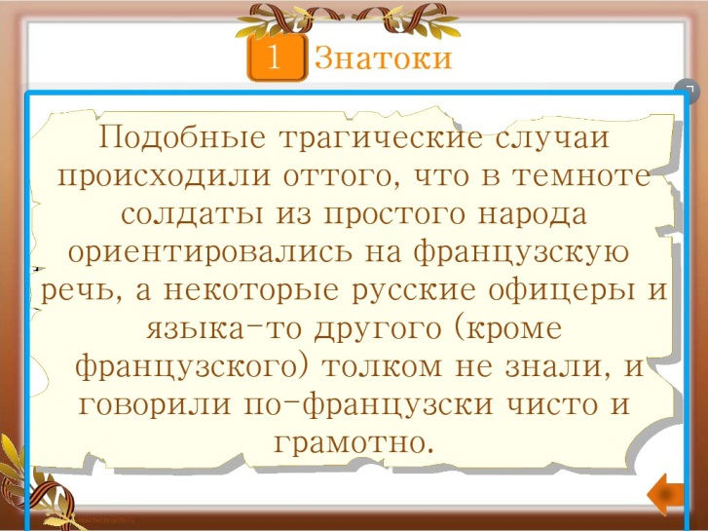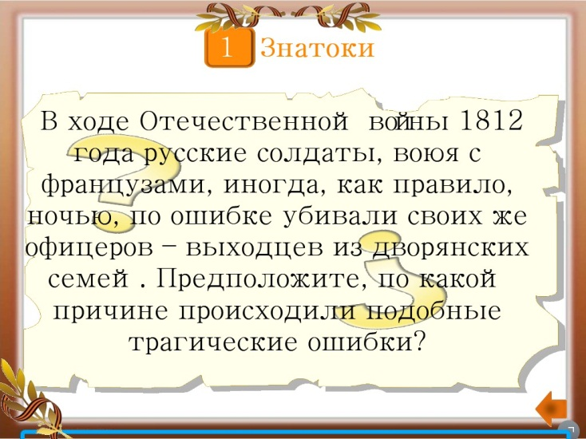

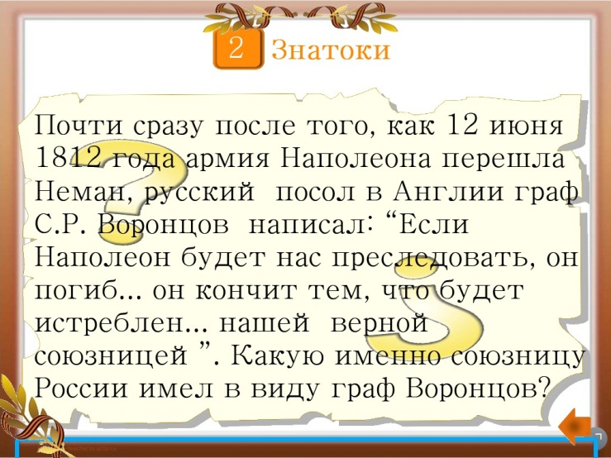

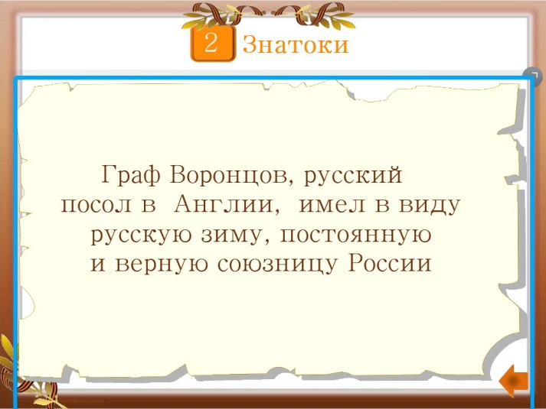

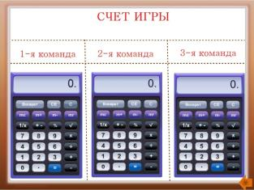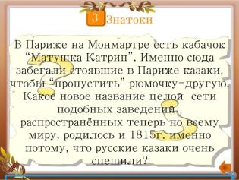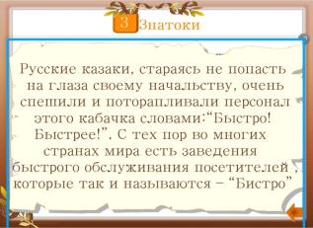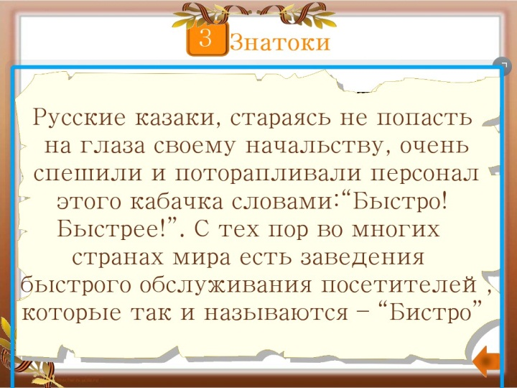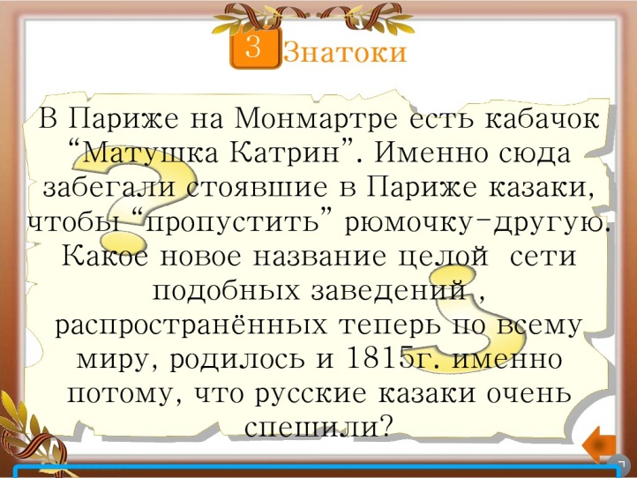

Задания из раздела «Знатоки» - это вопросы повышенной сложности, для эрудированных, любознательных ребят. Проверка ответа производится при помощи виджета «рентген».

За ответ на эти вопросы команда получает 4 балла

***Страница № 18***

**«Счет игры»**

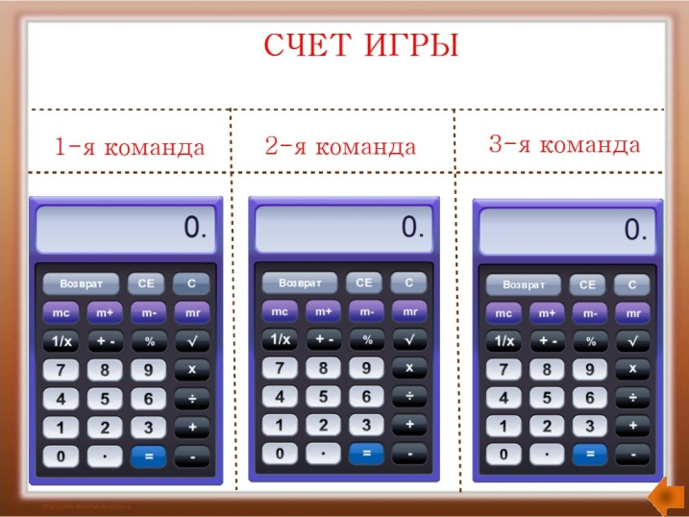

Переход на эту страницу происходит после выполнения каждого задания и подсчитываются баллы, заработанные каждой командой. Затем осуществляется переход на главную страницу № 2 для выбора категории и номера вопроса.

***Страница № 19***

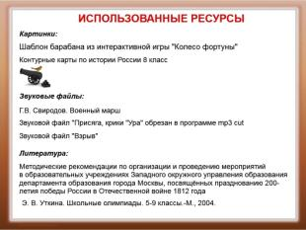

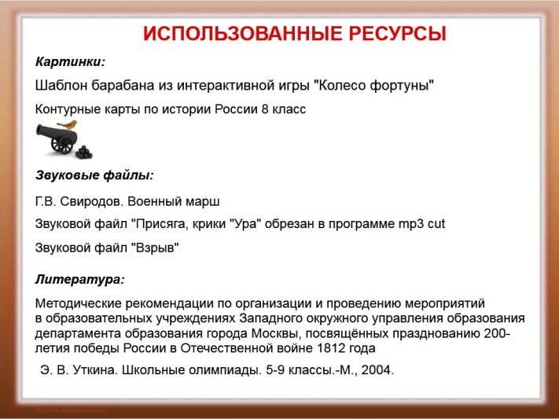На странице размещены ссылки на используемы ресурсы